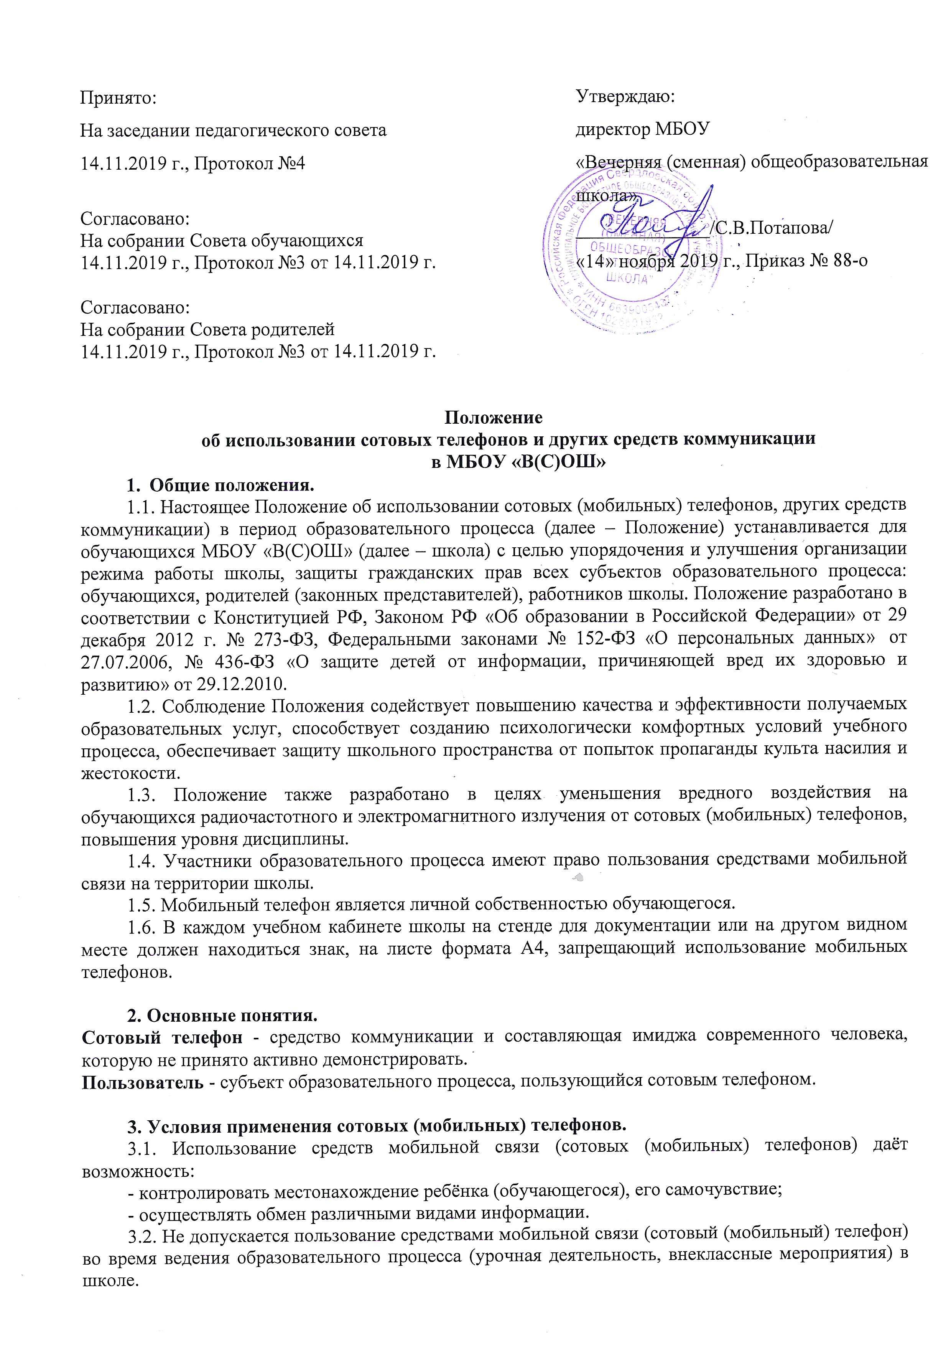
3.3. На период ведения образовательного процесса (урочная деятельность, внеклассные мероприятия) в школе владелец сотового (мобильного) телефона должен отключить его, либо отключить звуковой сигнал телефона без вибровызова.
3.4. Средства мобильной связи во время ведения образовательного процесса в школе должны находиться в портфелях (по возможности в футляре) обучающегося.
3.5. Пользование мобильной связью обучающимися школы разрешается в перерывах между уроками в здании школы.
3.6. Ответственность за сохранность сотового (мобильного) телефона лежит только на его владельце (родителях, законных представителях владельца).
Все случаи хищения имущества рассматриваются в установленном законом порядке и преследуются в соответствии с законодательством РФ.
3.7. Обучающиеся могут использовать на уроке средства связи в рамках учебной программы только с разрешения учителя и с учетом норм, установленных СанПиНом 2.4.2.2821-10.
3.8. Педагогическим и другим работникам также запрещено пользоваться мобильным телефоном во время учебных занятий (за исключением экстренных случаев). Во внеурочное же время они обязаны максимально ограничивать себя в пользовании телефоном в присутствии обучающихся.
4. Права обучающихся (пользователей).
4.1. Вне уроков и иного образовательного процесса пользователь имеет право применять сотовый (мобильный) телефон в здании школы как современное средство коммуникации:
- осуществлять и принимать звонки;
- посылать SMS – сообщения;
- обмениваться информацией;
- слушать радио и музыку через наушники в тихом режиме;
- делать открытую фото- и видео- съемку с согласия окружающих.

5. Обязанности обучающихся (пользователей).
5.1. Пользователь обязан помнить о том, что использование средств мобильной связи во время образовательного процесса является нарушением конституционного принципа о том, что «осуществление прав и свобод гражданина не должно нарушать права и свободы других лиц» (п. 3 ст. 17 Конституции РФ), следовательно, реализация их права на получение информации (п. 4 ст. 29 Конституции РФ) является нарушением права других обучающихся на получение образования (п. 1 ст. 43 Конституции РФ).
5.2. Пользователь обязан помнить о том, что использование средств мобильной связи для сбора, хранения, использования и распространения информации о частной жизни лица без его согласия не допускается (п. 1 ст. 24 Конституции РФ).
5.3. В целях обеспечения сохранности средств мобильной связи пользователь обязан не оставлять их без присмотра, в том числе в карманах верхней одежды.

6. Обучающимся (пользователям) запрещается:
6.1. Использовать сотовый (мобильный) телефон в период образовательного процесса в любом режиме (в том числе как калькулятор, записную книжку, часы и т.д.), за исключением случаев описанных ранее в целях реализации образовательной деятельности с согласия учителя.
6.2. Использовать сотовый (мобильный) телефон как фото- (видео) камеру на уроках, нарушая тем самым права участников образовательного процесса на неприкосновенность частной жизни.
6.3. Прослушивать радио и музыку без наушников в помещении школы.
6.4. Демонстрировать фотографии и снимки, видеозаписи, оскорбляющие достоинство человека, пропагандировать жестокость и насилие посредством сотового (мобильного) телефона, сознательно наносить вред имиджу школы.
6.5. Обучающимся строго запрещено вешать телефон на шею, хранить его в карманах одежды, а также подключать телефон к электрическим сетям образовательного учреждения для зарядки (без согласия администрации школы).

7. Ответственность за нарушение Положения.
За нарушение настоящего Положения для обучающихся в соответствии с п.п.4 - 7 ст.43 Закона РФ «Об образовании в Российской Федерации» предусматривается следующая дисциплинарная ответственность:
7.1. В случае отказа пользователя выполнять условия пользования сотовым (мобильным) телефоном, обозначенными в данном Положении делает запись о замечании в дневнике обучающегося и вызывает его после окончания уроков для беседы с классным руководителем, который ставит в известность родителей о нарушении данного Положения.
7.2. За неоднократное нарушение, оформленное докладной на имя директора, проводится разъяснительная беседа с обучающимися в присутствии родителей (законных представителей).
7.3. При повторных фактах нарушения обучающемуся (с предоставлением объяснительной записки) объявляется выговор. По согласованию с родителями (законных представителями) накладывается запрет ношения сотового телефона на ограниченный срок.
7.4. В случаях систематических нарушений со стороны обучающихся вопрос рассматривается комиссией по урегулированию споров между участниками образовательных отношений, которая принимает решение о привлечении к дисциплинарной ответственности.
7.5. Сотруднику школы, нарушившему Положение, выносится дисциплинарное взыскание.

8. Иные положения
8.1. Родителям (законным представителям) не рекомендуется звонить детям (обучающимся) во время ведения образовательного процесса в школе без особой необходимости. В случае форс-мажорной ситуации необходимо звонить по телефону школы 8(34377)2-16-68.
8.2. Необходимо соблюдать культуру пользования средствами мобильной связи:
- громко не разговаривать;
- громко не включать музыку;
- при разговоре соблюдать правила общения.
8.3. Школа не несёт материальной ответственности за утерянные средства мобильной связи.
Протокол инструктажа родителей
по ознакомлению с Положением об использовании сотовых телефонов и других средств коммуникации в МБОУ «В(С)ОШ»
Озвучено Положение «Об использовании сотовых телефонов и других средств коммуникации в МБОУ «В(С)ОШ» на родительском собрании «_____»________________________ 2019 года

С Положением ознакомлены родители ___«____» класса

 | Ф.И.О. родителей | Роспись родителей | Роспись классного руководителя

Протокол инструктажа обучающихся
по ознакомлению с Положением об использовании сотовых телефонов и других средств коммуникации в МБОУ «В(С)ОШ»
озвучено Положение «Об использовании сотовых телефонов и других средств коммуникации в МБОУ «В(С)ОШ» на классном часе «___» _________ 2019 года

С Положением ознакомлены обучающиеся «____» класса
 | Ф.И. обучающегося | Роспись обучающегося | Роспись классного руководителя

